CORPORACION DIVINO NIÑO
Taller de ciencia naturales y educaion ambiental grado 8°
- Resuelva los siguientes ejercicios teniendo en cuenta las leyes de Mendel.
- Una planta de jardín presenta dos variedades: flores rojas y hojas alargadas y otra de flores blancas y hojas pequeñas. El carácter del color de hojas rojas es dominante sobre el blanco y la forma de las hojas pequeñas es dominante sobre el alargado. Si se cruzan ambas variedades
- Cuáles son sus proporciones fenotípicas y genotípicas en la F1
- Cuáles son sus proporciones fenotípicas y genotípicas en la F2
- Si una planta homocigótica de tallo alto (AA) se cruza con una homocigótica de tallo enano (aa), sabiendo que el tallo alto es dominante sobre el tallo enano, ¿Cómo serán los genotipos y fenotipos de la F1 y de la F2?
- Una mariposa de alas color gris y puntos blancos se cruza con una de alas negras y puntos amarillos, si sabemos que los puntos amarillos son dominantes sobre los blancos y el color de alas grises son dominantes sobre las negras, ¿Cuál sería el fenotipo y genotipo de la descendencia de las mariposas en la F1 y la F2?
- REALIZA LAS LECTURAS “LA TEORIA CROMOSOMICA D ELA HERENCIA” Y “GENETICA MENDELIANA” analiza el texto.
- Realiza un mapa conceptuald de cada lectura.
- Explica los siguientes terminos:
- Dominanacia parcial
- Codominancia
- Caracteres poligenicos
- Herencia ligada al sexo
- Desarrolla los apartes “trabajo para la paz” pagina 28 y “preparate para la evalacion”pagina 29.
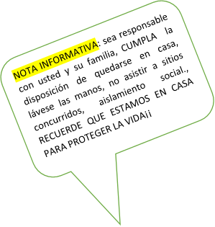
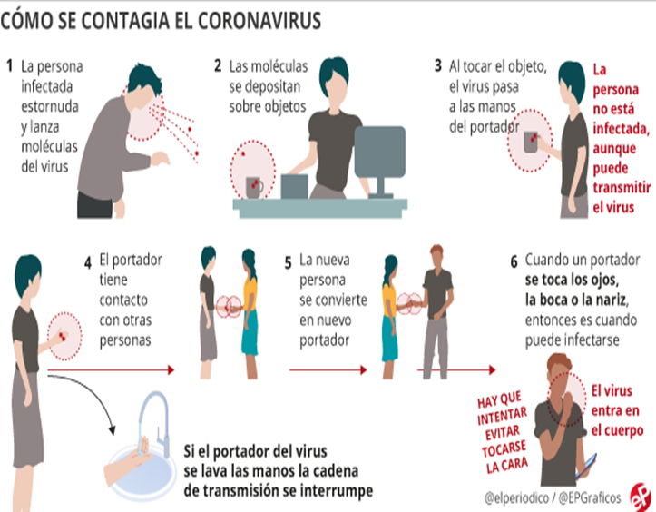

NOTA INFORMATIVA: sea responsable con usted y su familia, CUMPLA la disposición de quedarse en casa, lávese las manos, no asistir a sitios concurridos, aislamiento social., RECUERDE QUE ESTAMOS EN CASA PARA PROTEGER LA VIDA¡¡
